**ĐẠI HỌC QUỐC GIA TP.HỒ CHÍ MINH**

**TRƯỜNG ĐẠI HỌC BÁCH KHOA**



**KHOA KHOA HỌC VÀ KỸ THUẬT MÁY TÍNH**

**BÁO CÁO**

**LAB 2 : PROCESS**

**GIẢNG VIÊN HƯỚNG DẪN: BÙI XUÂN GIANG**

**SINH VIÊN THỰC HIỆN: NGUYỄN TẤN PHÁT**

**MSSV: 2352888**

**LỚP: CN01**

**Thành phố Hồ Chí Minh – 2025**

**PROBLEM 1**

Bước 1: Chúng ta cần phải di chuyển đến folder để tạo file ratings.c

Bước 2: Dùng touch để tạo file ratings.c và nano để chỉnh sửa file



Bước 3: Compile bằng lệnh gcc -o ratings ratings.c. Và Run bằng lệnh ./ratings.

**PROBLEM 2**

Bước 1: Di chuyển đến folder để tạo 2 file sum_multi_thread.c và sum_serial.c

Bước 2: Dùng touch để tạo và nano để chỉnh sửa 2 file này

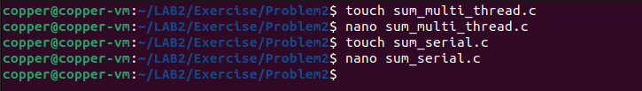

Bước 3: Tạo Makefile để biên dịch và chạy chương trình này



Bước 4: Dùng lệnh make để biên dịch. Run ./sum_serial 1000000 và ./sum_multi_thread 10 1000000. Sau đó dùng lệnh make clean xóa file thực thi

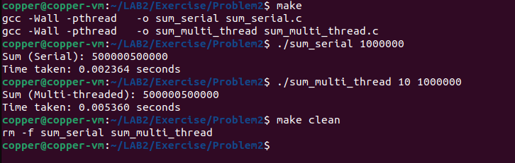

**PROBLEM 3**

Bước 1: Di chuyển đến folder và tạo file msgsndrcv.c

Bước 2: Dùng touch để tạo và nano để chỉnh sửa file này



Bước 3: Compile bằng lệnh gcc -o chat msgsndrcv.c -lpthread.

Mở 2 terminal song song với nhau để gửi tin nhắn qua lại trực tiếp

Run ./chat A cho 1 terminal và ./chat B cho terminal còn lại

**PROBLEM 4**

Bước 1: Di chuyển đến folder và tạo file mmap.c

Bước 2: Dùng touch để tạo và nano để chỉnh sửa file này

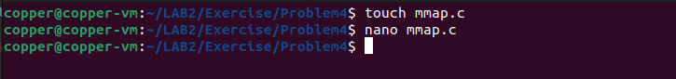

Bước 3: Compile bằng lệnh gcc -o mmap mmap.c. Và Run bằng lệnh ./mmap

